**Функциональная Спецификация**

**Разработка функциональности BARS GL для выполнения ручных операций по техническим счетам, открытым в разрезе Accounting Type**

March 2017, v1.00

Содержание документа

1 Введение 5

1.1 Назначение документа 5

2 Описание требований 5

3 Описание концепции реализации 5

3.1 Изменение существующих экранных форм 6

3.2 Разработка экранных форм для операций по техническим счетам 6

4 Функциональные требования по доработке BARS GL 7

4.1 Общие принципы 7

4.2 Изменение структуры таблицы GL_BATPST 7

4.3 Изменение текущей функциональности – меню Бухучет 7

4.3.1 Лицевые счета/Счета ОФР по Accounting Type 7

4.3.2 Операции 7

4.3.3 Операции и полупроводки 7

4.3.4 Счета Accounting Type 7

4.4 Новая группа меню «Бух учет техн. счетов» 7

4.4.1 Описание меню 7

4.4.2 Технические счета 8

4.4.3 Проводки 9

4.4.4 Ввод и авторизация операции 13

4.4.5 История операций по техническим счетам 20

4.5 Права доступа 20

4.5.1 Бизнес требования 20

История изменения документа

|  |  |  |  |
| --- | --- | --- | --- |
| **Дата изменения** | **Фамилия И.О.** | **Версия** | **Описание изменений** |
| 14.03.2017 | Морозов С. | 1.00 | Первая версия |
|  |  |  |  |
|  |  |  |  |
|  |  |  |  |

# Введение

## Назначение документа

Данный документ описывает требования и к BARS GL и спецификации по доработке BARS GL для выполнения ручных операций по техническим счетам открытым в разрезе Accounting Type, без привязки к плану счетов ЦБР.

Этот документ является детализацией раздела «4.7 Ручные операции по техническим счетам» из документа

* Функциональная Спецификация. Разработка функциональности BARS GL для учета по техническим счетам, открытым в разрезе Accounting Type (FSD_TechAcct_v1.00.docx)

# Описание требований

1. **Требования к функциональности BARS GL:**

По техническим счетам должны поддерживаться следующие ручные операции:

1. Просмотр информации по открытым техническим счетам и по проводкам по этим счетам;
2. Ручной ввод проводок по техническим счетам;
3. Ручные корректировки проводок по техническим счетам (изменение даты проводки, подавление проводок);
4. Ручные операции по техническим счетам:
   1. Ручное открытие технических счетов не поддерживается;
   2. Закрытие технических счетов выполняется вручную.

# Описание концепции реализации

Для ручных операций должны быть решены две группы задач:

1. Изменение существующих экранных форм для операций по счетам и проводкам для исключения данных по техническим счетам;
2. Разработка экранных форм для операций по техническим счетам.

## Изменение существующих экранных форм

Требуется внести изменения в следующую функциональность:

1. Просмотр данных по лицевым счетам:
   * Исключение из списков просмотра технических счетов (GL_ACC.RLNTYPE=9);
2. Открытие новых лицевых счетов:
   * Добавить проверку, что введенное значение Accounting Type не относится к категории технических счетов, то есть для записи GL_ACTNAME c введенным значением ACCTYPE выполняется GL_ACTNAME.TECH_ACT <>’Y’;
3. Просмотр операций GL и проводок по операциям:
   * При формировании списка операций исключить операции по техническим счетам, для которых выполняется (GL_OPER.BS_CHAPTER =’Т’)

## Разработка экранных форм для операций по техническим счетам

Создать отдельный пункт меню для выполнения операций по техническим счетам.

К этому пункту меню должны быть привязаны экранные формы для выполнения следующих функций:

1. Просмотр данных о технических счетах;
2. Модификации данных о технических счетах (закрытие счета и т.д.);
3. Просмотр данных об операциях по техническим счетам и проводкам по этим счетам;
4. Ручной ввод проводок по техническим счетам;
5. Корректировка проводок по техническим счетам (изменение назначения платежа, перенос в другую дату, подавление проводки).

Для данных типов операций создать новые типы действий в таблице GL_AU_ACT. Создать новые роли в таблице GL_AU_ROLE, и выполнить привязку типов действий к этим ролям в таблице GL_AU_ACTRL.

# Функциональные требования по доработке BARS GL

## Общие принципы

## Изменение структуры таблицы GL_BATPST

Для того, чтобы обеспечить раздельную обработку незавершенных операций по обычным счетам и техническим счетам, в эту таблицу добавляется новое поле

TH_ACT CHAR(1) необязательное

Допустимое значение - Y

## Изменение текущей функциональности – меню Бухучет

### Лицевые счета/Счета ОФР по Accounting Type

Список счетов – исключить из списка счетов технеические счета

* добавить фильтр GL_ACC.RLNTYPE <>’9’

Кнопка ‘+’ (открытие счета GL) – исключить возможность ввода Accounting Type для технических счетов

* При формировании списка Accounting Type – добавить фильтр GL_ACTNAME.TECH_ACT <>’Y’

### Операции

Исключить из списка операций GL_OPER операции по техническим счетам

* GL_OPER.BS_CHAPTER <>’T’ (латиница)

### Операции и полупроводки

То же самое, что и для операций

### Счета Accounting Type

Пункт меню Справочники\Внутренний план счетов\Accounting Type

1. В форму списка добавить поле «Техн. Счет» (значение GL_ACTNAME.TECH_ACT)
2. Добавить возможность ввод этого поля в форму «фильтр»

## Новая группа меню «Бух учет техн. счетов»

### Описание меню

Название группы меню рабочее (может быть изменено)

Пункты меню (названия предварительные):

* Технические счета
* Проводки по техническим счетам
* Ввод и авторизация операции по техническим счетам
* История операций по техническим счетам

### Технические счета

Образец – пункт меню Бухучет/Лицевые счета

**Форма 1 (всплывающая при входе в пункт меню) – Выбор параметров счета:**

Ввод атрибутов:

|  |  |
| --- | --- |
| Название поля | Кнопка для списка |
| Accounting Type | Select acctype, accname (???) from gl_actname where tech_act=’Y’ |
| Филиал | Как в образце |
| Валюта | Как в образце |

**Формирование списка счетов по вводу значений заполненных атрибутов:**

SELECT * FROM GL_ACC WHERE RLNTYPE=’9’ AND

* Если Accounting Type заполнен, то ACCTYPE=Accounting Type (учесть, что ACCTYPE – цифровой, а Accounting Type символьный с лидирующими нулями
* Если Филиал заполнен, то CBCC=Филиал
* Если Валюта заполнена, то CCY=Валюта

**Атрибуты технических счетов в списке**

| **Название поля в форме** | **Соответствие полю в образце** | **Правило заполнения по GL_ACC, GL_BTTH** |
| --- | --- | --- |
| Accounting Type | Accounting Type | GL_ACC.ACCTYPE + расширение лидирующими нулями до 9 символов |
| Валюта | Валюта | GL_ACC.CCY |
| Филиал | Филиал | GL_ACC.CBCC |
| Псевдосчет | Счет ЦБ | GL_ACC.BSAACID |
| Остаток | Остаток | 1. Select obac+dtac+ctac cbac from gl_btth where datto=’2029-01-01’ 2. Если запись не найдена, то cbac=0 3. Остаток = cbac / 10<N> (в степени N) где N=select nbdp from currency where glccy=gl_acc.ccy |
| Отделение | Отделение | GL_ACC.BRANCH |
| Номер клиента | Номер клиента | GL_ACC.CUSTNO |
| Название счета | Название счета | GL_ACC.DESCRIPTION |
| Дата открытия | Дата открытия | GL_ACC.DTO |
| Дата закрытия | Дата закрытия | GL_ACC.DTC |
| ИД счета | ИД счета | GL_ACC.ID |

**Полный фильтр:**

* Все атрибуты счетов в списке

**Быстрый фильтр:**

* То же самое, что и в форме 1 Выбор параметров счета

### Проводки

Образец – пункт меню Бухучет/проводки

**Форма 1 – выбор параметров просмотра**

То же самое, что и в форме Проводки для обычных счетов

1. Выбор одного из параметров - дата опердня, дата валютирования, дата проводки)
2. Заполнение дат – дата начала и дата окончания

**Правило формирования списка проводок для просмотра**

SELECT * FROM GL_PDTH WHERE…

* Если заполнен флаг дата опердня, то   
  where PROCDATE BETWEEN (дата начала, дата окончания)
* Если заполнен флаг дата валютирования, то   
  where VALD BETWEEN (дата начала, дата окончания)
* Если заполнен флаг дата проводки, то  
  where POD BETWEEN (дата начала, дата окончания)

**Форма 2 – список проводок**

В форме образца – две части экрана – проводки и все проводки по операции.

В нашей форме «все проводки по операции» - не формируем.

В форме просмотра проводок в одной строчке выводится информация о двух проводках, записях GL_PDTH c одинаковым значением GL_PDTH.PCID

Обозначения:

PDDR – Запись GL_PDTH, у которой AMNTBC<0

PDCR – Запись GL_PDTH, у которой AMNTBC>0

Список полей просмотра:

| **Название поля в форме** | **Соответствие полю в образце** | **Правило заполнения по GL_ACC, GL_BTTH** |
| --- | --- | --- |
| ID операции | ID операции | PDDR.GLO_REF |
| Способ проводки | Способ проводки | Select INP_METHOD from GL_OPER where GLOID= PDDR.GLO_REF |
| ID проводки | ID проводки | PDDR.PCID |
| Источник сделки | Источник сделки | Select SRC_PST from GL_OPER where GLOID= PDDR.GLO_REF |
| ИД сделки | ИД сделки | PDDR.DEAL_ID |
| ИД субсделки | ИД субсделки | PDDR.SUBDEAL |
| ИД сделки/платежа | ИД сделки/платежа | PDDR.PMT_REF |
| Дата опердня | Дата опердня | PDDR.PROCDATE |
| Дата валютирования | Дата валютирования | PDDR.VALD |
| Дата проводки | Дата проводки | PDDR.POD |
| AccType ДБ |  | Select Acctype from GL_ACC where id=PDDR.GLACID |
| Счет ДБ | Счет ДБ | PDDR.BSAACID |
| Валюта ДБ | Валюта ДБ | PDDR.CCY |
| Сумма ДБ | Сумма ДБ | PDDR.AMNT |
| Сумма в руб ДБ | Сумма в руб ДБ | PDDR.AMNTBC / 10<N> (в степени N) где N=select nbdp from currency where glccy=PDDR.CCY |
| AccType КР |  | Select Acctype from GL_ACC where id=PDCR.GLACID |
| Счет КР | Счет КР | PDCR.BSAACID |
| Валюта КР | Валюта КР | PDCR.CCY |
| Сумма КР | Сумма КР | PDCR.AMNT |
| Сумма в руб КР | Сумма в руб КР | PDCR.AMNTBC / 10<N> (в степени N) где N=select nbdp from currency where glccy=PDDR.CCY |
| Описание | Описание | PDDR.NRT |
| Описание RUS | Описание RUS | PDDR.RNARSHT |
| Сторно | Сторно | Select STRN from GL_OPER where id=PDDR.GLACID + подмена:  Y🡪Y  N🡪’’ |
| Исправ | Исправ | PDDR.FCHNG  + Подмена:  Y🡪Y  N🡪 ‘’ (??? – в этом случае значение поля Сторно) |
| Профит Центр | Профит Центр | PDDR.PRFCNTR |
| Подразделение | Подразделение | Select DEPT_ID from GL_OPER where GLOID= PDDR.GLO_REF |

**Фильтр:**

* По всем полям списка просмотра

**Быстрой фильтр**

* Как в форме 1

**Форма просмотра записи (по кнопке «Просмотр»)**

Эскиз для разработки формы – на основе формы для просмотра обычных проводок

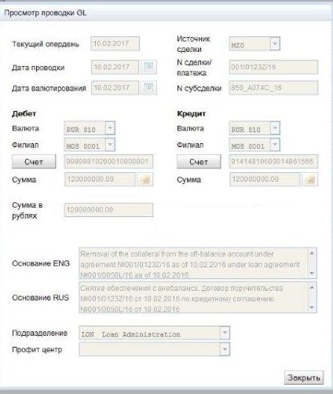

Дополнительные изменения:

В разделах Дебет и Кредит между пунктами Филиал и Счет – добавить Accounting Type

Заполнять – как в списке для полей AccType ДБ и AccType КР

**Форма «редактирование проводки» (по кнопке)**

Форма такая же, как и у просмотра проводки.

Возможность редактирования полей:

* Дата проводки
* Дата валютирования
* Основание ENG
* Основание RUS

После нажатия «Сохранить» - если были внесены изменения, то выполнить update для обеих записей GL_PDTH (PDDR и PDCR) –следующих полей:

* POD=Дата проводки
* VALD=Дата валютирования
* NRT=Основание ENG
* RNARLNG=Основание RUS
* RNARSHT = Основание RUS (обрезано до длины поля)

**Форма для подавления проводки (по кнопке)**

Экранная форма – как для просмотра.

После нажатия «Подавить» - то выполнить update для обеих записей GL_PDTH (PDDR и PDCR) –следующих полей:

* INVISIBLE=’1’

### Ввод и авторизация операции

#### Изменение таблицы GL_BATPST

Добавить поле TECH_ACT CHAR(1) – значения Y или пуста

#### Изменение текущей функциональности ввода операций GL

Образец для разработки – формы в пункте меню Бухучет\Ввод и авторизация

* Ввод и авторизация операции
* История создания операций

В них нужно внести изменения, чтобы при формировании списка ручных операций GL (записей в таблице GL_BATPST) добавить условие TECH_ACT is null (или другой вариант- TECH_ACT <> ‘Y’)

#### Ввод операции (шаг 1)

Образец для обычных счетов – Бухучет\Ввод и авторизация\Ввод и авторизация операции

**Экран 1 (Всплывающий) – Выбор шага обработки**

Как в образце.

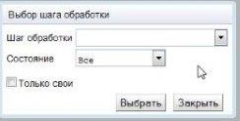  
Изменения:

Значения Списка Шаг Обработки – только «Ввод и передача на подпись» и «Подпись (авторизация)» (убрать «Подтверждение даты)

**Кнопки в экранной форме**

Убрать кнопки

* – шаблоны операций

**Экран 2 (по кнопке ввести операцию)**

Экран из образца

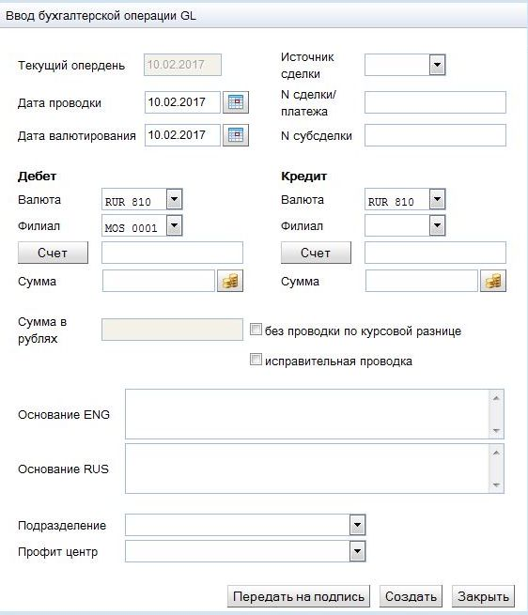

Изменения в форме образца:

1. Убрать
   1. Поле «Сумма в рублях»
   2. Флаг «без проводки по курсовой разнице»
   3. Флаг «исправительная проводка»
2. Изменить заполнение филиала
   1. Сделать поле Филиал в разделе Кредит невводимым.
   2. Заполнять его значением поля Филиал в разделе Дебет (после заполнения этого поля)
3. Добавить поля:
   1. Раздел Дебет – поле “Accounting Type”
   2. Раздел Кредит – поле “Accounting Type”
4. Заполнение полей «Accounting Type» из списка
   1. Полный список:
      * Select * from GL_ACTNAME where tech_act=’Y’
   2. Поля списка
      * Аналог – форма из меню Справочники\Внутренний план счетов\Accounting Type
      * Поля
        1. Раздел
        2. Продукт
        3. Подпродукт
        4. Модификатор
        5. AccType
        6. Наименование
      * Эти поля должны быть в фильтре
5. Поля Счет (в разделах «Дебет» и «Кредит») – невводимые. Заполняются автоматически после выбора Accounting Type (предполагается, что эти поля заполняются после заполнения соответствующих полей Валюти и Филиал. Рассмотреть возможность обеспечить контроль этого).
   1. Правило заполнения:  
        
      Select BSAACID from GL_ACC where CBCC=”Филиал” and CCY= ”Валюта” and ACCTYPE=”Accounting Type”
   2. Открытый вопрос – нужно ли предусмотреть обработку ситуации, если счет GL_ACC не найден. Возможные варианты:
      * Просто ошибка (не давать возможность вводить). Считать, что такого варианта быть не может (???)
      * Ошибка + создание формы для ручного открытия счета (привязана к списку счетов)
      * Автоматическое открытие (как в случае загрузки из AE)

#### Регистрация неавторизованной операции (GL_BATPST)

После нажатия кнопки «Передать на подпись» или «Сохранить» - создается запись в таблице GL_BATPST.

Правила заполнения – такие же, как и для формы образца, но дополнительно заполняется поле TECH_ACT=’Y’

#### Форма просмотра списка ручных операций GL по техническим счетам

1. Форма такая же, как и в образце, только убрать следующие поля

* ID запроса в АБС
* Ответ от АБС

1. Селект по таблице GL_BATPST такой же, только добавить условие GL_BATPST.TECH_ACT=’Y’

#### Форма авторизации (подпись бухгалтерской записи GL)

Образец формы – для обычных счетов

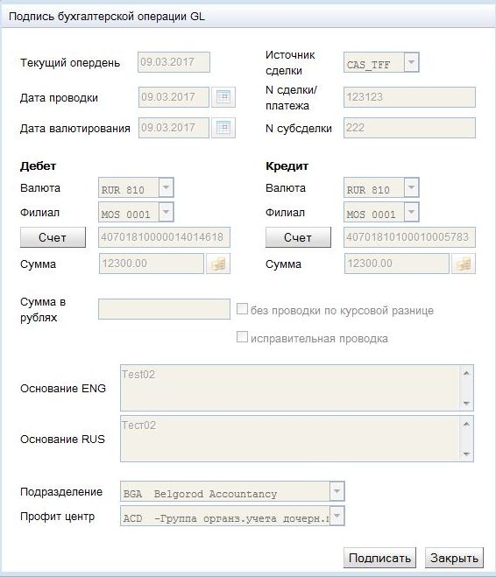

**1. Изменения экранной формы**

Как и для формы ввода –

1. Убрать
   1. Поле «Сумма в рублях»
   2. Флаг «без проводки по курсовой разнице»
   3. Флаг «исправительная проводка»
2. Добавить поля:
   1. Раздел Дебет – поле “Accounting Type”
   2. Раздел Кредит – поле “Accounting Type”

**2. Заполнение полей**

1. Accounting Type (новые поля)

Дебет\Accounting Type=select acctype from gl_acc where bsaacid=gl_batpst.ac_dr

Кредит\Accounting Type=select acctype from gl_acc where bsaacid=gl_batpst.ac_сr

1. Остальные поля

Как в форме образце

#### Регистрация результата авторизации

После авторизации должны быть выполнены следующие действия:

1. Update записи GL_BATPST c регистрацией завершения авторизации.
   1. Выполняется аналогично тому, как это делалось в форме образце
   2. Отличия
      1. – заполнение поля STATE=’COMPLETED’ и генерация GL_OPER для ручных операций back value c любой датой
2. Генерация GL_OPER
   1. Выполняется аналогично тому, как это делалось в форме образце
   2. Отличия:
      1. Заполнение BS_CHAPTER=’T’ (латиница)
      2. Генерация проводок - Выполняется аналогично генерации проводок по техническим счетам при загрузке сообщений AE
         1. Генерация проводок в таблице GL_PDTH
         2. Выполняется независимо от значения поля GL_OD.PDMOD (DIRECT или BUFER)

### История операций по техническим счетам

Форма образца – находится в пункте меню

Бухучет\Ввод и авторизация\История создания операций

#### Изменения в образце

При формировании списка записей GL_BATPST добавить условие TECH_ACT <>’Y’

#### Отличия от образца:

1. При формировании списка записей GL_BATPST – добавить условие TECH_ACT=’Y’
2. Из формы списка – убрать поля
   1. ID пакета
   2. Способ ввода
   3. Логин 3 руки (так как 3 руки нет)
   4. Дата подтверж. (так как 3 руки нет)
   5. ID запроса в АБС
   6. Ответ от АБС

## Права доступа

### Бизнес требования

Предварительные (не согласовано).

По работе с техническими счетами – должно быть три группы функций, к которым может быть доступ

1. Просмотр данных GL по техническим счетам. Включает в себя
   1. Доступ к экранным формам в пунктах меню
      1. Технические счета
      2. Проводки
      3. История операций
   2. Ограниченный доступ к экранным формам в пункте меню «ввод и авторизация операций»
      1. Только проссмотр
2. Ввод операций
   1. Ограниченный доступ к экранным формам в пункте меню «ввод и авторизация операций»
      1. Просмотр
      2. Шаг обработки «ввод и передача на подпись»
3. Авторизация операций
   1. Ограниченный доступ к экранным формам в пункте меню «ввод и авторизация операций»
      1. Просмотр
      2. Подпись (авторизация)